Le keynésianisme doit-il faire l’économie de la courbe de Phillips ?
François Geerolf
2021-09-01
En 1990, Larry Summers publiait un article critique de l’orthodoxie (néo)keynésienne intitulé « Les keynésiens doivent-ils se passer de la courbe de Phillips ? » dans lequel il soulignait que le (néo)keynésianisme présentait « beaucoup des caractéristiques que Thomas Kuhn attribuait aux paradigmes scientifiques en déclin ». Après avoir fait la liste des insuffisances empiriques et théoriques de la courbe de Phillips, il comparait l’économie (néo)keynésienne à l’astronomie ptolémaïque attendant sa révolution copernicienne.
Pourtant, 30 ans plus tard rien n’a changé : alors que la courbe de Phillips n’a cessé de décevoir - inflation manquante aux États-Unis à la fin des années 1990 alors que la croissance était vigoureuse et le taux de chômage en dessous de 4%, déflation manquante lors de la crise financière de 2007-2009 et de l’austérité européenne de 2011-2013 - elle est toujours au centre des modèles macroéconomiques néokeynésiens, notamment les modèles dynamiques stochastiques d’équilibre général DSGE utilisés dans les banques centrales et les ministères des Finances du monde entier pour décider des mesures de politique économique.
Pour comprendre ce paradoxe, il faut d’abord revenir sur quelques étapes importantes de l’histoire de cette courbe de Phillips, et sur les différentes conceptions du rôle que la politique économique doit en conséquence avoir face au chômage. Une approche nouvelle est ensuite proposée et discutée où la courbe de Phillips n’est plus une relation entre inflation et chômage, mais entre taux de change réel et chômage : seul le prix relatif des biens non échangeables par rapport aux biens échangeables, et non les prix, est inversement relié au chômage. Les implications de cette régularité empirique pour la conduite de la politique économique sont ensuite discutées.

Une brève histoire de la courbe de Phillips, du plein emploi au chômage structurel
L’histoire de la courbe de Phillips est complexe et comprend des épisodes et des rebondissements nombreux (Hoang-Ngoc 2007; Le Bihan 2009). A chacun de ces épisodes, la conception du rôle de la politique économique face au chômage a changé.
Après la Seconde Guerre mondiale, les idées keynésiennes triomphent car les commandes militaires adressées aux États-Unis ont permis de mettre fin au chômage qui sévissait dans les années 1930, comme Keynes l’avait prévu. Après 1945, il est évident pour tout le monde, économistes comme décideurs, que la politique économique, par une gestion active de la demande, doit viser le plein emploi. C’est ainsi que l’Employment Act américain de 1946, par exemple, fixe un objectif « d’emploi maximal ». La mise en évidence en 1958 par A.W. Phillips d’une corrélation négative entre inflation des salaires nominaux et chômage au Royaume-Uni sur la période 1861-1913 va progressivement changer la donne (Phillips 1958).
La « courbe de Phillips », entendue très largement comme une relation entre inflation et chômage, devient rapidement une relation classique de la macroéconomie par l’intermédiaire de Paul Samuelson et Robert Solow, deux professeurs au MIT, qui donnent de l’écho à l’article de Phillips, décrivent une relation similaire aux États-Unis en 1960, et font progressivement de cette courbe le cœur de la synthèse néoclassique (Samuelson et Solow 1960). La courbe de Phillips semble décrire un processus de retour à l’équilibre progressif (dit processus de tâtonnement) du marché du travail : quand le chômage involontaire est élevé, les salaires baissent, ce qui encourage les embauches. Inversement, quand le chômage involontaire est faible, les salaires augmentent, ce qui décourage. La courbe de Phillips est donc, pour les partisans de la synthèse néoclassique, la preuve de « rigidités nominales » démontrant l’incapacité de l’économie à s’ajuster aux chocs dans le court terme par une évolution suffisamment rapide des salaires et des prix. La macroéconomie est keynésienne à court terme (une politique encourageant la demande peut contribuer à résorber le chômage), classique à long terme (seule l’offre le détermine). Le dilemme entre chômage et inflation, dont rend compte la courbe de Phillips, conduit les pouvoirs publics à devoir choisir à court terme le couple niveau de chômage, niveau d’inflation qu’ils souhaitent, sous la contrainte qu’un taux de chômage faible se paye d’un taux d’inflation élevé́. Cette courbe de Phillips est ainsi une première brèche dans la lutte contre le chômage : le plein emploi défini par l’Employment Act est impossible à atteindre car celui-ci impliquerait de tolérer une inflation très élevée. Yann Giraud décrit le keynésianisme du MIT comme une position « au milieu du gué » : entre le keynésianisme du plein emploi et la vision néoclassique, selon laquelle le chômage involontaire n’existe pas (Giraud 2014).
Une deuxième brèche dans la lutte contre le chômage est ouverte à la fin des années 1960 par Edmund Phelps et Milton Friedman, tous deux futurs prix de la Banque de Suède en économie. Pour eux, les politiques conjoncturelles ne peuvent faire baisser le chômage à court terme qu’au prix d’une inflation non pas en augmentation, mais en accélération. Ainsi, la courbe de Phillips devient une relation non pas entre l’inflation et le chômage, mais entre la croissance de l’inflation et l’écart entre taux de chômage et taux de chômage structurel, ce dernier étant celui en dessous duquel il ne faut pas descendre sous peine de voir l’inflation s’emballer. Pour Milton Friedman, cela a comme conséquence que les politiques de relance devront se payer d’une inflation sans cesse en augmentation, un arbitrage bien moins favorable aux politiques keynésiennes. Inversement, le chômage ne permet qu’une décroissance de l’inflation, et n’est pas forcément associé à une inflation plus faible dans un premier temps, ce qui implique que chômage et inflation peuvent, à court terme, coexister. La stagflation des années 1970, une coïncidence d’inflation forte et de chômage élevé, semble lui donner raison. Olivier Blanchard et Daniel Cohen, dans leur manuel de Macroéconomie (Blanchard et Cohen 2020), concluent : « Friedman ne pouvait pas mieux dire : quelques années plus tard, la courbe de Phillips initiale a commencé́ à disparaitre, exactement comme Friedman l’avait prédit ».
L’analyse de Phelps et Friedman a deux conséquences importantes par rapport à la courbe de Phillips d’origine. Elle implique d’une part qu’il existe un taux de chômage structurel, qui n’accélère pas l’inflation, en anglais le Non Accelerating Inflation Rate of Unemployment, le NAIRU ; d’autre part, qu’il faut intégrer dans la courbe de Phillips les anticipations d’inflation, dans une courbe de Phillips dite « augmentée ». Ces deux apports sont repris par les économistes néokeynésiens qui ne se distinguent de Milton Friedman qu’en ce qu’ils considèrent que des politiques conjoncturelles peuvent permettre de revenir au taux de chômage structurel, et que l’économie n’y revient pas par le simple jeu des forces du marché. Le NAIRU, estimé par les institutions comme l’OCDE, le FMI, la Commission européenne ou encore la Banque de France l’est généralement à un niveau très élevé : autour de 9% en France. Cela conduit à diagnostiquer un risque de surchauffe, autrement dit d’accélération de l’inflation, dès que le chômage s’établit en deçà de ce taux. Pourtant, ces estimations sont souvent révisées comme le montre la Figure 1 : pour l’année 2018, par exemple, le taux de chômage structurel était estimé à 9,3 % au printemps 2017, mais à 8,8 % quatre ans plus tard montrant ainsi que le risque de surchauffe était plus faible que ce que l’on croyait. Du point de vue de la politique économique, cela conduit aussi à se focaliser davantage sur les causes structurelles et microéconomiques du chômage et, partant, sur les politiques de flexibilisation du marché du travail, seules capables, selon ce paradigme, de diminuer le chômage structurel. Pourtant, cette nouvelle version de la courbe de Phillips est très vite démentie par les faits : à la fin des années 1990, par exemple, la « bulle internet » amène le chômage en dessous de 4 % aux États-Unis, bien en dessous du NAIRU, sans aucune augmentation de l’inflation ; de même, début 2020 avant la crise du Covid-19, la politique de relance de Donald Trump permet de faire passer le taux de chômage à 3,5 %, à nouveau sans augmentation de l’inflation. De quoi se demander, a posteriori, si la stagflation des années 1970 était une base suffisante pour adopter la théorie du taux de chômage structurel.
Figure 1: Chômage structurel en France : des estimations fluctuantes. Source: Base de données AMECO, Commission Européenne
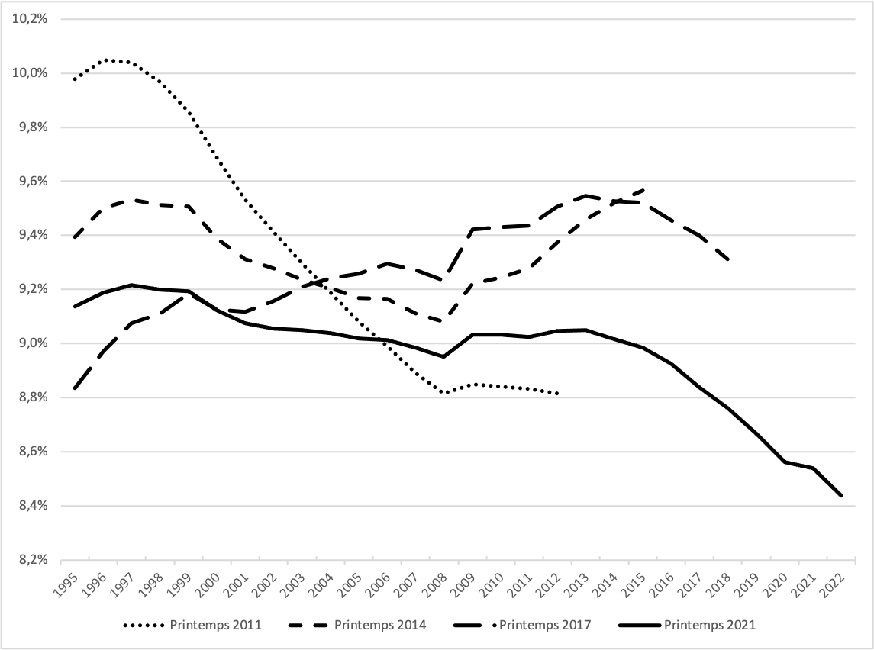

La courbe de Phillips du taux de change réel
Ce qu’on a manqué de voir en particulier, c’est que la disparition de la courbe de Phillips dans les années 1970 aux États-Unis coïncidait avec la fin, en 1971, du système de Bretton Woods dans lequel la valeur des monnaies étaient fixées au dollar, qui lui-même avait une valeur fixe en or. Plus généralement, il apparaît avec le recul que les courbes de Phillips entre inflation et chômage ont toujours été mises en évidence dans les pays en régime de changes fixes : en Grande-Bretagne entre 1861 et 1913 (alors en étalon or), qui avait inspiré les travaux liminaires de Phillips ; entre États américains, entre régions d’un même pays, entre pays de la zone euro ou entre pays qui partagent la même monnaie (Geerolf 2018). C’est vrai plus généralement comme le montre la Figure 2(a) : en régime de changes fixes, une hausse du taux de chômage de 1% est associée à une baisse de l’inflation de 0,2 %. Mais dans les régimes de changes flexibles, en moyenne, une hausse du chômage de 1% est associée à une hausse de l’inflation de près de 0,3 %.
Si on relie en revanche le taux de chômage, non plus à l’inflation, mais à la variation du taux de change réel, soit l’inflation relative des biens non échangeables par rapport aux biens échangeables, alors on observe une relation décroissante entre taux de chômage et appréciation du change réel quel que soit le régime de change (Figure 2(b)). Ceci n’invalide pas la courbe de Phillips traditionnelle en changes fixes, dans la mesure où l’inflation et l’appréciation du taux de change réel se confondent, mais ce n’est pas le cas en changes flexibles. La décomposition de l’inflation totale en chacune de ces composantes (biens non échangeables et biens échangeables) permet de comprendre pourquoi il en est ainsi.
En changes fixes comme en changes flexibles, une baisse du taux chômage consécutive à une hausse de la demande s’accompagne d’une pression sur la demande des biens non échangeables dont l’offre est limitée, de sorte que leur prix augmente – c’est en particulier le cas des prix immobiliers (Figure 2(c)). La relation est ainsi décroissante entre taux de chômage et inflation des biens non échangeables, en changes fixes comme en changes flexibles. Pour les biens échangeables, selon que les pays sont en régimes de changes fixes ou flexibles, la relation entre taux de chômage et inflation (des biens échangeables) est soit nulle (en changes fixes) car, le prix de ces biens étant fixé sur les marchés mondiaux et le taux de change ne variant pas, il n’y a pas de raison d’observer une relation systématique avec le taux de chômage ; soit positive (en changes flexibles) car le taux de change nominal s’apprécie lorsque le taux de chômage baisse, ce qui pousse le prix des biens échangeables en monnaie domestique à la baisse (Figure 2(d)). Cette appréciation du change nominal provient de l’action des banques centrales pour limiter l’inflation : la baisse du taux de chômage, on l’a vu, s’accompagne d’une inflation des biens non échangeables qui, pour être contrée, réclame une augmentation des taux directeurs, source, en changes flexibles, d’une appréciation de la monnaie.
Pour résumer, la relation entre taux de chômage et inflation des biens échangeables est soit nulle en changes fixes, soit positive en changes flexibles ; celle entre chômage et inflation des biens non échangeables négative quel que soit le régime de changes. Les résultats sur l’inflation totale (a), correspondant à la courbe de Phillips traditionnelle, s’obtiennent en calculant la moyenne pondérée des effets sur l’inflation des biens non échangeables (c) et des biens échangeables (d). Ceux pour l’inflation relative (b), correspondant à la courbe de Phillips du taux de change, en retranchant l’effet sur l’inflation des biens échangeables (d) à celui sur l’inflation des biens non échangeables (c).
Figure 2: La courbe de Phillips traditionnelle ne s’observe qu’en régime de changes fixes, celle du taux de change réel quel que soit le régime de changes
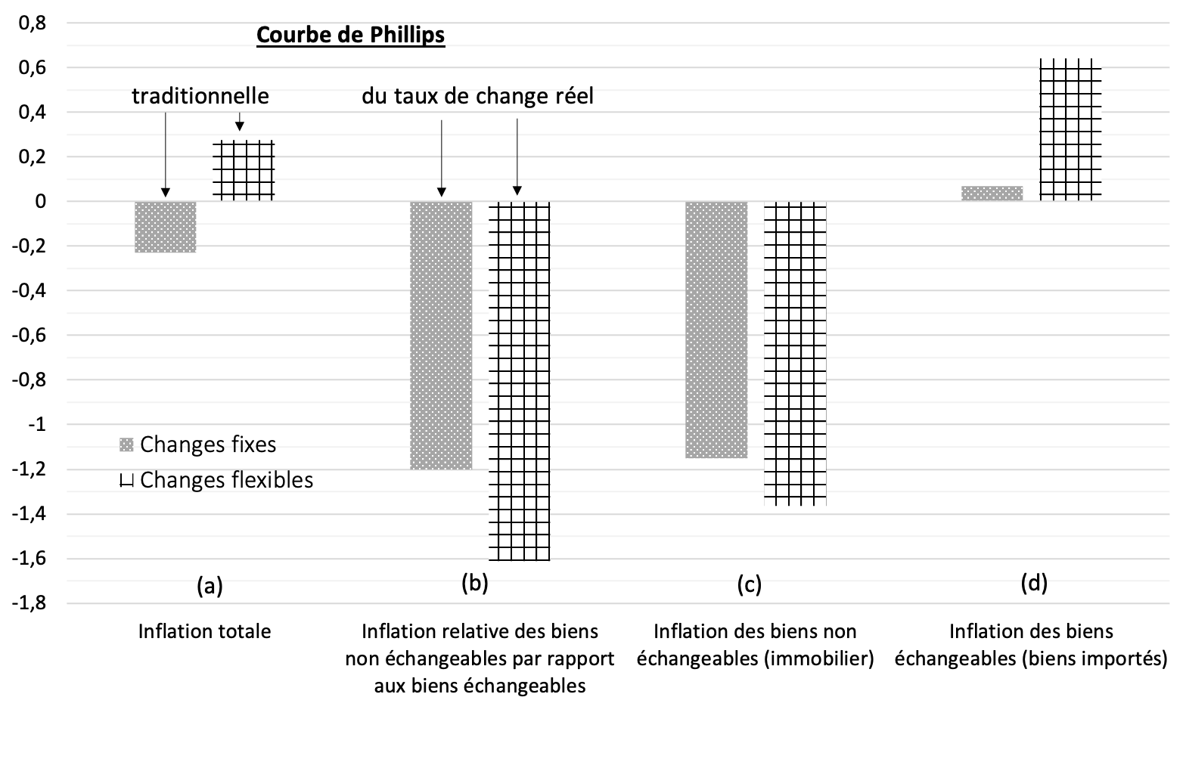
La courbe de Phillips du taux de change réel permet de rendre compte de nombre d’observations qui entrent en contradiction avec la courbe de Phillips traditionnelle – toujours pour des pays en régime de changes flexibles - en même temps qu’elle explique dans quels cas la courbe de Phillips s’applique - toujours en changes fixes. La courbe de Phillips du taux de change réel est par exemple compatible avec les épisodes de stagflation observés dans les pays d’Amérique latine à la suite des crises de change. Par exemple, en décembre 2001, l’Argentine dévalue le peso, qui était depuis 1990 fixé au dollar (1 dollar = 1 Peso), de plus de 60% (1 dollar = 3 Pesos), alors que le chômage est autour de 15%. Ceci met immédiatement fin à la déflation qui accompagnait la hausse du chômage depuis 1996 : l’inflation passe à 26% en 2002 puis à 13% en 2003. On assiste bien alors à une dévaluation du taux de change réel, la dévaluation nominale étant plus forte que la hausse de l’inflation qu’elle engendre. La dichotomie entre changes fixes et changes flexibles explique aussi pourquoi on peut observer des courbes de Phillips entre pays, ou entre régions d’un même pays, qui partagent une même monnaie, alors que ce n’est pas le cas pour les ensembles en changes flexibles. Par exemple, lors de l’austérité européenne de 2010-13, la zone euro, dont le taux de change est flexible, ne connait pas de déflation : l’inflation dépasse même 2% en 2011 et 2012, ce qui pousse la BCE à relever ses taux. Mais les pays européens les plus touchés par l’austérité budgétaire connaissent bien (parce que leur taux de change est fixe) des phénomènes de désinflation voire de déflation comme en Grèce fin 2012. Dernier élément en faveur de la courbe de Phillips du taux de change : en régimes de changes flexibles, la baisse du taux de chômage s’accompagne non pas d’inflation, mais d’une appréciation du taux de change nominal, qui conduit à une baisse des prix importés, et explique par exemple l’absence de pressions inflationnistes aux États-Unis à la fin des années 1990 : entre 1995 et 1999, la baisse du chômage de 5,6 % à 4,3 %, s’accompagne non pas d’un accroissement mais d’une baisse de l’inflation de 2,3 % à 1,5 %, et bien d’une appréciation, d’environ 30 %, du dollar par rapport aux autres monnaies et d’une baisse de 15% du prix des biens importés.
Un des attraits de la courbe de Phillips traditionnelle, qui a sans doute contribué à son succès, est qu’elle est assez intuitive : une baisse du taux de chômage augmenterait le pouvoir de négociation des travailleurs, ce qui leur permettrait de réclamer des hausses de salaires (nominaux). En réalité, cette intuition repose sur un argument fallacieux car si la courbe de Phillips est interprétée comme un équilibre entre l’offre et la demande sur le marché du travail, c’est alors le salaire réel qu’elle détermine et non le salaire nominal (car selon la théorie de l’équilibre général, toute confrontation de l’offre et de la demande ne détermine que des prix relatifs des biens et des facteurs), de sorte qu’une baisse du chômage devrait aboutir à une augmentation des salaires réels, mais il n’y a aucune raison en théorie pour que ce mécanisme détermine l’inflation des salaires nominaux. James Tobin soulignait d’ailleurs que la courbe de Phillips était « une observation empirique en attente d’une explication théorique » (Tobin 1972).
Au contraire, la courbe de Phillips du taux de change admet de nombreuses justifications théoriques. Pour ce faire, il ne faut pas partir d’une baisse du taux de chômage, mais de la cause première de cette baisse : une hausse de la demande agrégée ou une hausse de productivité dans le secteur exportateur (dans lequel on observe en pratique l’essentiel des gains de productivité). Dans le cas d’une hausse de la demande agrégée, celle-ci permet de remplir les carnets de commande des entreprises, ce qui les pousse à embaucher et diminue le chômage. Elle amène également à une hausse du prix des biens produits localement, c’est-à-dire à une hausse du prix des biens non échangeables par rapport aux biens échangeables (donc du taux de change réel), puisque les biens non échangeables ne pouvant être importés, leur offre est moins élastique. Une hausse de la productivité du secteur exportateur permet, quant à elle, de gagner des parts de marché à l’étranger car les prix à l’exportation peuvent baisser. La hausse des exportations qui en résulte conduit à des recrutements plus importants dans le secteur exportateur et à une hausse des salaires réels, sans que les prix n’augmentent du fait de la hausse de la productivité. En revanche, dans le secteur non échangeable, qui est en concurrence avec le secteur échangeable pour recruter et qui ne bénéficie pas des mêmes gains de productivité, les prix augmentent. Dans les deux cas, on le voit, un taux de chômage plus faible s’accompagne d’un taux de change réel plus élevé.

Un problème de compétitivité
La courbe de Phillips « revisitée » montre ainsi que l’arbitrage auquel les décideurs sont confrontés n’est pas entre inflation et chômage, mais entre perte de compétitivité et chômage. Relancer la demande pour faire baisser le chômage se traduit par une appréciation du taux de change réel qui dégrade la compétitivité et, avec elle, le solde commercial. En résulte une baisse rapide de la part de l’industrie dans la valeur ajoutée (une désindustrialisation accélérée), qui peut amener à un développement excessif de secteurs peu productifs et abrités, comme la construction et les services. Ceci a aussi pour conséquence de limiter la capacité à générer des excédents commerciaux dans le futur ainsi qu’un ralentissement des gains de productivité, ces derniers étant moins importants dans les services abrités que dans l’industrie (et les services exposés). Dès les années 1970, ces effets délétères sur la compétitivité des politiques de relance ont préoccupé Richard Nixon qui s’inquiétait que les États-Unis ne soient plus capables de produire que « du papier toilette et du dentifrice ». Juanita Kreps, Secrétaire au commerce de Jimmy Carter, après son expérience gouvernementale avait même choisi en 1979 de démissionner de son poste académique ne sachant plus après cela « quoi enseigner ».
Ce dilemme entre compétitivité et relance est pourtant rejeté par les néokeynésiens. Selon Paul Krugman dans La mondialisation n’est pas coupable (Krugman 1998) : « La croissance du marché́ de l’emploi ne s’explique pas par la capacité́ des États-Unis à vendre leurs produits sur les marchés mondiaux ou à faire concurrence aux importations, mais dépend des décisions de la Réserve fédérale pour contrer un retour de l’inflation ». La courbe de Phillips traditionnelle conduit donc à une conclusion opposée à celle de la courbe de Phillips du taux de change. Selon la vision traditionnelle, il n’y a pas lieu de s’inquiéter de la compétitivité en général, et de l’emploi industriel en particulier, puisqu’augmenter l’emploi industriel amènerait, toutes choses égales par ailleurs, nécessairement à des pressions inflationnistes. La courbe de Phillips du taux de change, en revanche, amène à une réhabilitation partielle des thèses mercantilistes et de l’attention qui doit être accordée au solde extérieur, ce qui concorde d’ailleurs avec l’analyse de Keynes dans le chapitre 24 de la Théorie Générale, qui soutenait la vision traditionnelle des praticiens contre celle des économistes classiques : « Pendant quelque deux cents ans ni les théoriciens de l’économie ni les hommes d’affaires n’ont jamais douté́ qu’une balance commerciale favorable fût un sérieux avantage pour un pays et une balance défavorable un grave danger».
Ainsi, les implications de politique économique qui découlent de la courbe de Phillips du taux de change réel sont radicalement différentes de celles qui proviennent du modèle néokeynésien en économie ouverte, le modèle de Mundell-Fleming. Dans ce dernier les problèmes de compétitivité ne se manifestent qu’en changes fixes car en changes flexibles le taux de change s’ajuste automatiquement. Au contraire, la courbe de Phillips du taux de change réel implique qu’il existe des problèmes potentiels de compétitivité, quel que soit le régime de change. En témoignent par exemple les États-Unis du début des années 1980, dont le secteur industriel a été ravagé par la hausse du dollar (résultant elle-même de la hausse des taux d’intérêt décidée par Paul Volcker pour contrer l’inflation).
En outre, la courbe de Phillips du taux de change réel implique que les problèmes de déséquilibres commerciaux ne se résument pas à un ajustement insuffisant des prix et des salaires. En conséquence les politiques de « convergence nominale » préconisées en zone euro, consistant à baisser les salaires nominaux dans les pays déficitaires, sont bien moins efficaces que ce que prévoit le modèle de Mundell-Fleming (Geerolf et Grjebine 2020). Par ailleurs, les déséquilibres commerciaux n’ont rien de transitoire, ce qui est confirmé par la persistance de l’excédent commercial allemand autour de 7% du PIB depuis 20 ans. J.M. Keynes dans la Théorie Générale mettait explicitement en garde contre l’idée que le chômage résultait de salaires trop élevés, même si, comme le souligne De Vroey (2016) dans son histoire de la macroéconomie, on peut se demander s’il est allé au bout de la refondation théorique nécessaire pour le justifier.

Quelques implications concrètes
La courbe de Phillips du taux de change a également des implications concrètes pour réfléchir aux politiques macroéconomiques. D’abord, elle permet de relativiser les craintes que le plan de relance de Joe Biden déclenche une « spirale inflationniste », c’est-à-dire à une inflation sans cesse en augmentation, comme dans les années 1960-1970. L’épisode des années 1960 aux États-Unis, pendant lequel la baisse du chômage avait été associée à une hausse de l’inflation entre 1960 et 1969, est souvent utilisé comme exemple à l’appui de cette thèse (Blanchard 2021). La courbe de Phillips du taux de change permet de montrer que cette référence n’est pas pertinente pour juger de ce qui pourrait se passer aujourd’hui : les États-Unis se trouvaient alors dans le régime de Bretton Woods, dans lequel inflation et taux de change réel se confondaient, alors qu’ils sont aujourd’hui en régime de changes flexibles. En particulier, la courbe de Phillips du taux de change montre que le risque de surchauffe est surtout présent sur le marché immobilier, et que les pressions inflationnistes pourraient être diminuées par une appréciation du dollar.
S’en trouve aussi remis en cause le bien-fondé des politiques de ciblage d’inflation adoptées par la plupart des banques centrales depuis les années 1990, ou en tout cas le fait qu’elles soient suffisantes pour à la fois stabiliser l’inflation et atteindre un niveau d’emploi satisfaisant. Selon les économistes néokeynésiens, en vertu de la courbe de Phillips augmentée, stabiliser l’inflation, c’est aussi stabiliser l’activité économique à son niveau potentiel et le niveau du chômage à son niveau structurel. Corollaire de la politique de ciblage d’inflation : la dominance monétaire, l’idée selon laquelle la politique monétaire doit être mise au premier plan de la stabilisation macroéconomique, tandis que la politique budgétaire doit se cantonner à laisser jouer les stabilisateurs automatiques (les dépenses qui augmentent mécaniquement en bas de cycle, comme l’indemnisation chômage). Or, dans un contexte où une inflation stable peut très bien accompagner un chômage élevé (si le taux de change nominal se déprécie), stabiliser l’inflation ne suffit plus : la politique budgétaire doit être utilisée de manière discrétionnaire, pour que le taux de chômage soit aussi à un niveau convenable. Dans les années 1990, remettre en cause la dominance monétaire aurait valu à un économiste keynésien d’être considéré comme un keynésien « vulgaire » (Krugman 1997). Aujourd’hui, en revanche, questionner l’articulation entre politique monétaire et budgétaire devient consensuel, comme en témoigne le discours du 30 juin 2021 de Fabio Panetta, membre du directoire de la BCE, selon qui « l’expérience accumulée depuis la crise financière de 2007-09 montre que les situations dans lesquelles politiques monétaire et budgétaire doivent travailler de concert ne sont pas exceptionnelles ».
La remise en cause du bien-fondé des politiques de ciblage d’inflation a des implications directes pour les débats actuels autour des revues stratégiques des banques centrales. Du côté de la Fed, la politique monétaire a déjà un double mandat de ciblage d’inflation et d’emploi maximum. Dans le cadre de sa révision récente de politique monétaire, la Fed a renforcé le poids accordé à son objectif d’emploi par rapport à celui d’inflation. En particulier, l’objectif d’emploi est devenu asymétrique : les décisions de politique monétaire ne s’appuieront plus sur les écarts de l’emploi par rapport à son niveau maximal, mais sur les évaluations des insuffisances de l’emploi par rapport à son niveau maximal, une manière subtile de préciser que «l’emploi peut se situer au niveau ou au-dessus des estimations en temps réel de son niveau maximum sans causer d’inquiétude » et de traduire l’opinion de la Fed selon laquelle « un marché de l’emploi robuste peut être maintenu sans provoquer une flambée d’inflation ». Une manière à peine voilée de dire le scepticisme de l’institution à l’égard de la courbe de Phillips, que Jérôme Powell, le président de la Fed, avait, en juin 2021, désignée comme faisant partie « de nos vieilles formules » ou que Daniel Tarullo, ancien membre du Board, considérait comme une « théorie non opérationnelle » (Tarullo 2017). Ce scepticisme n’est d’ailleurs pas cantonné à l’institution comme en témoigne l’intervention, en 2019, d’Alexandria Ocasio-Cortez qui avait interrogé, lors d’une audience au Congrès, Jérôme Powell sur le domaine de validité de cette courbe de Phillips et les erreurs de politique économique qui avaient pu être commises en son nom, intervention saluée par Larry Kudlow, le président du Conseil économique de Donald Trump.
Du côté de la Banque centrale européenne, on est encore loin de telles remises en cause de la courbe de Phillips. Toutefois, la mesure envisagée, dans le cadre de la revue stratégique annoncée le 8 juillet 2021, d’accorder un poids plus important aux prix des logements dans l’indice des prix à la consommation en y incluant les loyers imputés des propriétaires occupants, trouve une justification dans la courbe de Phillips du taux de change selon laquelle ces prix constituent un meilleur indicateur du niveau de la demande que le niveau général des prix. La banque centrale de Nouvelle-Zélande, qui avait, en décembre 1989, ouvert la voie aux politiques de ciblage d’inflation a d’ailleurs intégré explicitement, depuis mars 2021, le prix des logements dans ses objectifs explicites de politique monétaire. Des réflexions similaires sont en cours à la Fed, alors que la surchauffe, tant redoutée par certains, semble une nouvelle fois se retrouver en priorité dans les prix immobiliers.
Pour conclure, il est grand temps que l’économie néokeynésienne en particulier, et la macroéconomie en général, fasse l’économie de la courbe de Phillips. L’analyse empirique montre que cette courbe, dans sa version traditionnelle, n’est pas (et n’a jamais été) observée en changes flexibles. Les implications de cela sont nombreuses, comme on a voulu le montrer, notamment dans la mise au point des politiques économiques. Plus généralement, cet exemple de la courbe de Phillips plaide pour un recours à davantage d’analyses empiriques pour comprendre les phénomènes macroéconomiques, et à moins d’analyse « a priori » à partir de modèles théoriques déconnectés de la réalité ou fondés sur des analyses empiriques très partielles. Il en va de la crédibilité des économistes et de l’économie comme « science ».

Bibliographie
Blanchard, Olivier. 2021. « In defense of concerns over the $1.9 trillion relief plan PIIE ». Peterson Institute for International Economics Realtime Economic Issues Watch. https://www.piie.com/blogs/realtime-economics/defense-concerns-over-19-trillion-relief-plan.
Blanchard, Olivier, et Daniel Cohen. 2020. Macroéconomie, 8ème édition. Pearson. Paris: HAL. https://ideas.repec.org/p/hal/pseptp/halshs-02921644.html.
De Vroey, Michel. 2016. A History of Macroeconomics from Keynes to Lucas and Beyond. Cambridge University Press.
Geerolf, François. 2018. « The Phillips Curve: a Relation between Real Exchange Rate Growth and Unemployment ». UCLA Working Paper. https://fgeerolf.com/phillips.pdf.
Geerolf, François, et Thomas Grjebine. 2020. « Rééquilibrage de la zone euro : plus facile avec le bon diagnostic ! » La lettre du CEPII, nᵒ 411 (octobre).
Giraud, Yann. 2014. « Negotiating the “Middle-of-the-Road” Position: Paul Samuelson, Mit, and the Politics of Textbook Writing, 1945-55 ». History of Political Economy 46 (décembre): 134‑52. https://doi.org/10.1215/00182702-2716145.
Hoang-Ngoc, Liêm. 2007. Le fabuleux destin de la courbe de Phillips : Les théories de l’inflation et du chômage après Keynes. Presses Universitaires du Septentrion. https://www.septentrion.com/fr/book/?GCOI=27574100273170.
Krugman, Paul. 1997. « Vulgar Keynesians. A penny spent is not a penny earned ? » Slate - Dismal Scientist, février. https://web.mit.edu/krugman/www/vulgar.html.
———. 1998. La mondialisation n’est pas coupable. Vertus et limites du libre-échange. La Découverte. https://www.decitre.fr/livres/la-mondialisation-n-est-pas-coupable-9782707131133.html.
Le Bihan, Hervé. 2009. « 1958-2008, avatars et enjeux de la courbe de Phillips ». Revue de l’OFCE n° 111 (4): 81‑101. https://www.cairn.info/revue-de-l-ofce-2009-4-page-81.htm.
Phillips, A. W. 1958. « The Relation Between Unemployment and the Rate of Change of Money Wage Rates in the United Kingdom, 1861-1957 ». Economica 25 (100): 283‑99. https://doi.org/10.1111/j.1468-0335.1958.tb00003.x.
Samuelson, Paul A., et Robert M. Solow. 1960. « Analytical Aspects of Anti-Inflation Policy ». The American Economic Review 50 (2): 177‑94. http://www.jstor.org/stable/1815021.
Tarullo, Daniel K. 2017. « Monetary policy without a working theory of inflation ». Hutchins Center Working Paper. https://www.brookings.edu/research/monetary-policy-without-a-working-theory-of-inflation/.
Tobin, James. 1972. « Inflation and Unemployment ». The American Economic Review 62 (1/2): 1‑18. https://www.jstor.org/stable/1821468.

